

Rapport de Projet fin
formation

Pâtisserie Ouahabi est une application web qui permet de gérer et vendre en ligne les produits de la pâtisserie à travers un catalogue numérique simple et accessible.
Formation de développement web – Auto Formation

Date de soutenance : 13/06/2026

Réalisé par : Encadré par :
Oumaima ouahabi alhassani Imane Bouziane

Année de formation : 2025/2026

Table des matières
Remerciements ............................................................................. 6
Chapitre 1 :Contexte et état de Contexte et état del’art .............. 7
1.1 Présentation de la pâtisserie Ouahabi .................................... 7
1.2 Contexte du projet .................................................................. 7
1.3 Problématique ........................................................................ 7
1.4 Objectifs du projet .................................................................. 8
1.5 Étude de l’existant .................................................................. 8
1.6 Critique de l’existant ............................................................. 10
1.7 Solution proposée ................................................................. 10
1.8 Conclusion du chapitre .......................................................... 10
Chapitre 2 : Analyse des besoins ................................................. 12
2.1 Introduction ........................................................................... 12
2.2 Identification des acteurs ...................................................... 12
2.2.1 Administrateur ................................................................... 12
2.2.2 Client .................................................................................. 12
2.3 Besoins fonctionnels ............................................................. 12
2.3.1 Gestion de l’authentification .............................................. 12
2.3.2 Gestion des produits ........................................................... 13
2.3.3 Gestion des catégories ........................................................ 13
2.3.4 Consultation des produits ................................................... 14
2.3.5 Recherche de produits ........................................................ 14
2.3.6 Communication via WhatsApp ............................................ 14
2.4 Besoins non fonctionnels ........................................................ 14
2.4.1 Sécurité................................................................................. 14
2.4.2 Performance......................................................................... 14
2.4.3 Fiabilité………………………......................................................... 15
2.4.4 Ergonomie .………..………......................................................... 15
2.4.5 Maintenabilité .………..…......................................................... 15
2.5 Diagramme de cas d’utilisation général ................................... 15
2.6 Description textuelle des cas d’utilisation ................................ 16
2.7 Conclusion .......................................................................... 17
Chapitre 3 : Conception du système ......................................... 18
3.1 Introduction ........................................................................ 18
3.2 Architecture générale du système ...................................... 18
3.3 Diagramme de cas d’utilisation global .................................18
3.4 Diagramme de cas d’utilisation Administrateur ...................19
3.5 Diagramme de cas d’utilisation Client ..................................20
3.6 Diagramme de classes UML ................................................. 20
3.7 Modèle Conceptuel de Données (MCD) .............................. 21
3.8 Modèle Logique de Données (MLD) .................................... 22
3.9 Diagramme de cas d utilisation global.................................. 22
3.10 Conclusion ..........................................................................22
Chapitre 4 : Réalisation du système ...........................................23
4.1 Introduction ........................................................................ 23
4.2 Environnement de développement ..................................... 23
4.2.1 visuiel studio code…………................................................... 23
4.2.2 Xampp................................................................................ 23
4.2.3 Git et Github........................................................................ 23
4.3technologie utulisee ………………………………...............................23
4.4Creation de base de donnes……………...................................... 24
4.5 archetecture de projet ........................................................... 24
4.6 realisation de lespace administrateur...................................... 25
4.6.1 interface de connection………………........................................ 25
4.6.2 tableau de bord ………….………………........................................ 25
4.6.3 gestion de categorie……………….............................................. 25
4.6.4 gestion de produit…………………............................................... 26
4.6.5 gestion de commandes………………........................................... 26
4.7 realisation de lespace client……………......................................... 26
4.7.1 page d accueil……………..……….................................................. 26
4.7.2 catalogue de produit………………............................................... 27
4.7.3 panier………………...................................................................... 27
4.7.3 panier………………...................................................................... 27
4.7.4 validation de commande......................................................... 27
4.7.5 vommande via whatssap…...................................................... 27
4.8 conclusion……………………….…...................................................... 28
Chapitre 5 : Tests et validation du système ..................................... 29
5.1 Introduction ............................................................................... 29
5.2 Tests d’authentification ............................................................. 29
5.3 Tests de gestion des catégories ................................................. 29
5.4 Tests de gestion des produits .................................................... 30
5.5 Tests de consultation des produits ............................................ 30
5.6 Tests de recherche des produits ................................................ 31
5.7 Tests de commande…………………………….......................................31
5.8 Validation du système ................................................................ 32
5.9 Conclusion .................................................................................. 32
Conclusion générale et perspectives d’évolution ............................. 33

Table des figures

Figure 3.2 : Diagramme de cas d’utilisation global ...................................... 19

Figure 3.3 : Diagramme de cas d’utilisation Administrateur ........................ .20

Figure 3.4 : Diagramme de cas d’utilisation Client ........................................20

Figure 3.5 : Diagramme de cas d’utilisation – Client.......................................21

Figure 3.6 : Diagramme de classes UML .......................................................22

Figure 3.7 : Modèle Conceptuel de Données (MCD) ..................................... 22

Figure 3.8 : Modèle Logique de Données (MLD) ........................................... 23

Figure 3. : Use case ………………………………............................................ 23

Figure 4.1 : Structure de la base de données .......................................………24

Figure 4.4 : Tableau de bord administrateur ................................................... 25

Figure 4.5 : Gestion des catégories .................................................................25

Figure 4.6.1 : interface de connexions ………….............................................. 26

Figure 4.6.2 : Liste des commandes .............................................................. 26

Figure 4.6.3 : Gestion de catégories……… .................................................... 26

Figure 4.6.4 : Gestion de produits…………….................................................. 27

Figure 4.6.5 : Gestion de comande………….................................................... 27

Figure 4.7.1 : page de acceille ........................................................................ 27

Figure 4.7.2 : catalogue produits ………………………................................... ..28

Figure 4.7.4 :validation de commande…………................................................ 28

Figure 4.7.5: Commander via whatssap ………………....................................... 28

Figure 5.2 : test de authentification…………………………………………………..30

Figure 5.3 : Test de gestion des catégories ....................................................... 31

Figure 5.4 : Test de gestion des produits ........................................................... 32

Figure 5.5 : Test de consultation de produit........................................................ 32

Figure 5.6 : Test de recherche de produit .......................................................... 32

Figure 5.7 : Test de commende……………………….......................................... 33

Remerciements
Je tiens à adresser mes sincères remerciements à Madame Imane Bouziane pour son encadrement, sa disponibilité et ses précieux conseils tout au long de la réalisation de ce projet de fin de formation.
Je remercie également Monsieur Abdelatif Souklabi, qui m’a enseigné durant ces trois mois de formation, pour son accompagnement, ses explications claires et ses efforts qui m’ont permis d’améliorer mes compétences et de mieux comprendre les concepts du développement web.
Grâce à leurs orientations pertinentes, leurs conseils et leur soutien constant, j’ai pu mener à bien ce travail et développer davantage mes compétences dans le domaine du développement web.
J’exprime aussi ma profonde gratitude à l’ensemble des formateurs et à l’équipe pédagogique pour la qualité de la formation dispensée, ainsi que pour les connaissances et les compétences acquises durant mon parcours.
Je remercie chaleureusement mes camarades de formation pour leur esprit d’entraide, leur collaboration et le partage des connaissances tout au long de cette période d’apprentissage. Enfin, je remercie toutes les personnes qui m’ont soutenue et encouragée, de près ou de loin, durant la réalisation de ce projet.

Chapitre 1 : Contexte et état de l’art

1.1 Présentation de la pâtisserie Ouahabi
La pâtisserie Ouahabi est une entreprise spécialisée dans la fabrication et la vente de produits de pâtisserie, de boulangerie et de confiserie. Elle propose à ses clients une variété de produits tels que les gâteaux, les viennoiseries, les pâtisseries traditionnelles marocaines ainsi que plusieurs autres spécialités.
Actuellement, la gestion des produits et des commandes est effectuée de manière traditionnelle. Les clients doivent se déplacer à la pâtisserie pour passer leurs commandes. Cette méthode présente plusieurs limites, notamment en matière de rapidité, d’organisation et de visibilité des produits disponibles.
Afin de répondre aux besoins actuels du marché et d'améliorer la qualité des services proposés, il est nécessaire de mettre en place une plateforme web permettant de digitaliser les activités de la pâtisserie.

1.2 Contexte du projet
Avec le développement rapide des technologies de l'information et de la communication, les entreprises cherchent à moderniser leurs méthodes de travail afin d'améliorer leur efficacité et leur compétitivité.
Le commerce électronique occupe aujourd’hui une place importante dans les habitudes des consommateurs. Les clients souhaitent consulter les produits, comparer les prix et effectuer leurs commandes en ligne sans avoir à se déplacer.
Dans ce contexte, la création d'une application web pour la pâtisserie Ouahabi représente une opportunité importante pour améliorer la relation avec les clients et optimiser la gestion des commandes.

1.3 Problématique
La pâtisserie Ouahabi ne dispose pas actuellement d’un système informatique permettant la gestion des produits et des commandes en ligne.
Les commandes sont enregistrées manuellement, ce qui peut entraîner plusieurs problèmes :
- Perte d’informations.
- Difficulté de suivi des commandes.
- Risque d’erreurs lors de l’enregistrement.
- Temps de traitement élevé.
- Faible visibilité des produits disponibles.
Cette situation limite le développement de l’entreprise et ne répond pas aux attentes des clients qui souhaitent bénéficier de services numériques simples et rapides.
La problématique principale peut être formulée comme suit :
Comment mettre en place une application web permettant de gérer efficacement les produits, les commandes et les utilisateurs de la pâtisserie Ouahabi tout en offrant une expérience utilisateur simple et moderne ?

1.4 Objectifs du projet
Le projet vise principalement à développer une application web moderne permettant la gestion d’une pâtisserie en ligne.

Objectif général
Développer une plateforme web permettant la gestion et la commercialisation des produits de la pâtisserie Ouahabi.

Objectifs spécifiques
- Digitaliser les activités de la pâtisserie.
- Faciliter les commandes des clients.
- Présenter les produits de manière attractive.
- Réduire les tâches administratives manuelles.
- Améliorer l’organisation des commandes.
- Optimiser le suivi des ventes.
- Offrir une interface intuitive et conviviale.

1.5 Étude de l’existant
Avant la réalisation de ce projet, plusieurs solutions de gestion sont utilisées dans les petites pâtisseries.

Gestion manuelle
Dans plusieurs établissements, les commandes sont enregistrées dans des cahiers ou sur des feuilles papier.

Avantages
- Simplicité d’utilisation.
- Aucun coût informatique.

Inconvénients
- Risque de perte des données.
- Difficulté de recherche des informations.
- Manque d’automatisation.
- Gestion lente des commandes.

Utilisation des réseaux sociaux
Certaines pâtisseries utilisent Facebook ou Instagram pour présenter leurs produits.

Avantages
- Large visibilité.
- Communication facile avec les clients.

Inconvénients
- Absence de gestion automatique des commandes.
- Absence d’un système centralisé de gestion des données.

Sites e-commerce professionnels
Les grandes entreprises utilisent des plateformes de commerce électronique complètes.

Avantages
- Gestion automatisée.
- Gestion des clients.

Inconvénients
- Coût élevé.
- Complexité de mise en œuvre.

1.6 Critique de l’existant
Après l’analyse des solutions existantes, plusieurs limites ont été identifiées :
- Manque d’automatisation.
- Difficulté de gestion des commandes.
- Risque d’erreurs humaines.
- Absence de centralisation des données.
- Manque d’outils statistiques.
Ces limites justifient le développement d’une application web spécifique adaptée aux besoins de la pâtisserie Ouahabi.

1.7 Solution proposée
Pour résoudre les problèmes identifiés, il est proposé de développer une application web de gestion de pâtisserie en ligne.
Cette application permettra aux clients de :
- Consulter les produits disponibles.
- Rechercher des produits.
- Passer des commandes via WhatsApp.
L’administrateur pourra :
- Ajouter des produits.
- Modifier des produits.
- Supprimer des produits.
- Gérer les catégories.
L’ensemble des données sera stocké dans une base de données MySQL afin d’assurer une gestion fiable et sécurisée.

1.8 Conclusion du chapitre
Dans ce premier chapitre, nous avons présenté le contexte général du projet ainsi que les différents problèmes rencontrés dans la gestion actuelle de la pâtisserie Ouahabi.
L’étude de l’existant a permis d’identifier les limites des solutions actuellement utilisées et de justifier la nécessité de développer une application web adaptée aux besoins de l’entreprise.
Le chapitre suivant sera consacré à l’analyse détaillée des besoins fonctionnels et non fonctionnels du système.

Chapitre 2 : Analyse des besoins

2.1 Introduction
L’analyse des besoins constitue une étape essentielle dans le développement d’une application informatique. Elle permet d’identifier les attentes des utilisateurs et de définir les fonctionnalités que le système devra offrir.
Dans le cadre du projet « Système de Gestion d’une Pâtisserie en ligne – Pâtisserie Ouahabi », cette analyse vise à déterminer les différents acteurs du système ainsi que leurs besoins fonctionnels et non fonctionnels.

2.2 Identification des acteurs
Un acteur représente toute personne qui interagit avec le système et utilise ses services.
Dans notre application, nous distinguons deux acteurs principaux :

2.2.1 Administrateur
L’administrateur est responsable de la gestion générale de l’application.
Il possède les droits suivants :
- Gérer les produits.
- Gérer les catégories.
- Ajouter, modifier et supprimer des produits.
- Ajouter, modifier et supprimer des catégories.
- Consulter les informations du système.

2.2.2 Client
Le client est l’utilisateur final de l’application.
Il peut :
- Consulter les produits.
- Rechercher des produits.
- Consulter les détails des produits.
- Contacter la pâtisserie via WhatsApp pour commander.

2.3 Besoins fonctionnels
Les besoins fonctionnels représentent les services que le système doit fournir aux utilisateurs.

2.3.1 Gestion de l’authentification
Le système doit permettre :

Connexion
L’administrateur peut accéder à son espace personnel en utilisant :
- Adresse e-mail.
- Mot de passe.
Le système vérifie les informations saisies avant d’autoriser l’accès.

Déconnexion
L’administrateur peut quitter sa session à tout moment.

2.3.2 Gestion des produits
Cette fonctionnalité est réservée à l’administrateur.
Il peut :

Ajouter un produit
Les informations du produit sont :
- Nom du produit.
- Quantité.
- Prix.
- Image.
- Catégorie.

Modifier un produit
Le système permet de modifier les informations d’un produit existant.

Supprimer un produit
Le système permet la suppression des produits indisponibles ou qui ne sont plus proposés à la vente.

Consulter les produits
L’administrateur peut visualiser la liste complète des produits enregistrés.

2.3.3 Gestion des catégories
L’administrateur peut :
- Ajouter une catégorie.
- Modifier une catégorie.
- Supprimer une catégorie.
- Consulter la liste des catégories.
Cette fonctionnalité permet une meilleure organisation des produits.

2.3.4 Consultation des produits
Le client peut consulter l’ensemble des produits disponibles.
Pour chaque produit, les informations suivantes sont affichées :
- Nom.
- Prix.
- Description.
- Image.
- Catégorie.

2.3.5 Recherche de produits
Le client peut effectuer une recherche de produits à partir de leur catégorie.
Le système affiche automatiquement les produits correspondants à la recherche.

2.3.6 Communication via WhatsApp
Le client peut commander un produit directement via WhatsApp.
Lorsqu’il clique sur le bouton « Commander », il est automatiquement redirigé vers une conversation WhatsApp de la pâtisserie avec un message prérempli.
Cette fonctionnalité facilite la communication entre le client et la pâtisserie.

2.4 Besoins non fonctionnels

2.4.1 Sécurité
Le système doit garantir la sécurité des données grâce aux mesures suivantes :
- Hachage des mots de passe.
- Utilisation des requêtes préparées PDO.
- Protection contre les injections SQL.
- Protection contre les attaques XSS.
- Gestion sécurisée des sessions.

2.4.2 Performance
L’application doit répondre rapidement aux actions des utilisateurs et assurer un temps de chargement réduit des pages.

2.4.3 Fiabilité
Les données enregistrées doivent être cohérentes et fiables.
Le système doit éviter :
- Les doublons.
- Les erreurs de saisie.
- Les pertes d’informations.

2.4.4 Ergonomie
L’interface utilisateur doit être :
- Simple.
- Moderne.
- Intuitive.
- Facile à utiliser.

2.4.5 Maintenabilité
L’application doit être facile à modifier et à améliorer.
Pour cela, le projet adopte l’architecture MVC afin d’assurer une meilleure organisation du code.

2.5 Diagramme de cas d’utilisation général

Acteur : Client
Cas d’utilisation :
- Consulter les produits.
- Rechercher un produit.
- Consulter les détails d’un produit.
- Contacter la pâtisserie via WhatsApp.

Acteur : Administrateur
Cas d’utilisation :
- Se connecter.
- Gérer les produits.
- Gérer les catégories.

2.6 Description textuelle des cas d’utilisation

Cas d’utilisation : Commander un produit via WhatsApp

Acteur principal
Client.

Précondition
Le produit doit être disponible sur le site.

Scénario principal
- Le client consulte les produits.
- Il sélectionne le produit souhaité.
- L’application ouvre WhatsApp.
- Un message prérempli de demande apparaît.
- Le client envoie le message à la pâtisserie.

Postcondition
La demande de commande est envoyée via WhatsApp.

Cas d’utilisation : Ajouter un produit

Acteur principal
Administrateur.

Précondition
L’administrateur doit être connecté.

Scénario principal
- L’administrateur accède à la gestion des produits.
- Il clique sur « Ajouter un produit ».
- Il saisit les informations du produit.
- Il valide l’opération.
- Le système enregistre le produit.

Postcondition
Le produit apparaît dans le catalogue.

2.7 Conclusion
Dans ce chapitre, nous avons identifié les différents acteurs du système ainsi que leurs besoins fonctionnels et non fonctionnels. Cette analyse a permis de définir précisément les fonctionnalités attendues par les utilisateurs ainsi que les contraintes à respecter lors du développement de l’application.
Le chapitre suivant sera consacré à la conception du système, notamment l’architecture MVC, les diagrammes UML et la modélisation de la base de données.

Chapitre 3 : Conception du Système

3.1 Introduction
La phase de conception constitue une étape essentielle dans le développement d’un système informatique. Elle permet de traduire les besoins fonctionnels et non fonctionnels définis dans le chapitre précédent en une solution structurée et exploitable.
Dans le cadre du projet « Système de gestion de la Pâtisserie Ouahabi », la conception repose sur une application web simple permettant la gestion des produits, des catégories et des commandes effectuées via WhatsApp, sans utilisation de panier ni d’inscription client.

3.2 Architecture générale du système
Le système est basé sur une architecture 3-tiers :
- Couche Présentation (Frontend) : HTML, CSS, JavaScript
- Couche Métier (Backend) : PHP
- Couche Données : MySQL
Cette architecture permet de séparer clairement l’interface utilisateur, le traitement des données et la base de données.

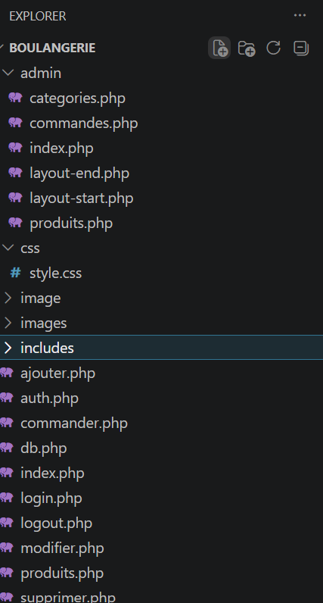

3.3 Diagramme de cas d’utilisation global
Ce diagramme représente les interactions entre les acteurs principaux et le système.
Les acteurs sont :
- Administrateur
- Client
Les fonctionnalités principales :
- Gestion des produits
- Gestion des catégories
- Consultation des produits
- Recherche des produits
- Commande via WhatsApp
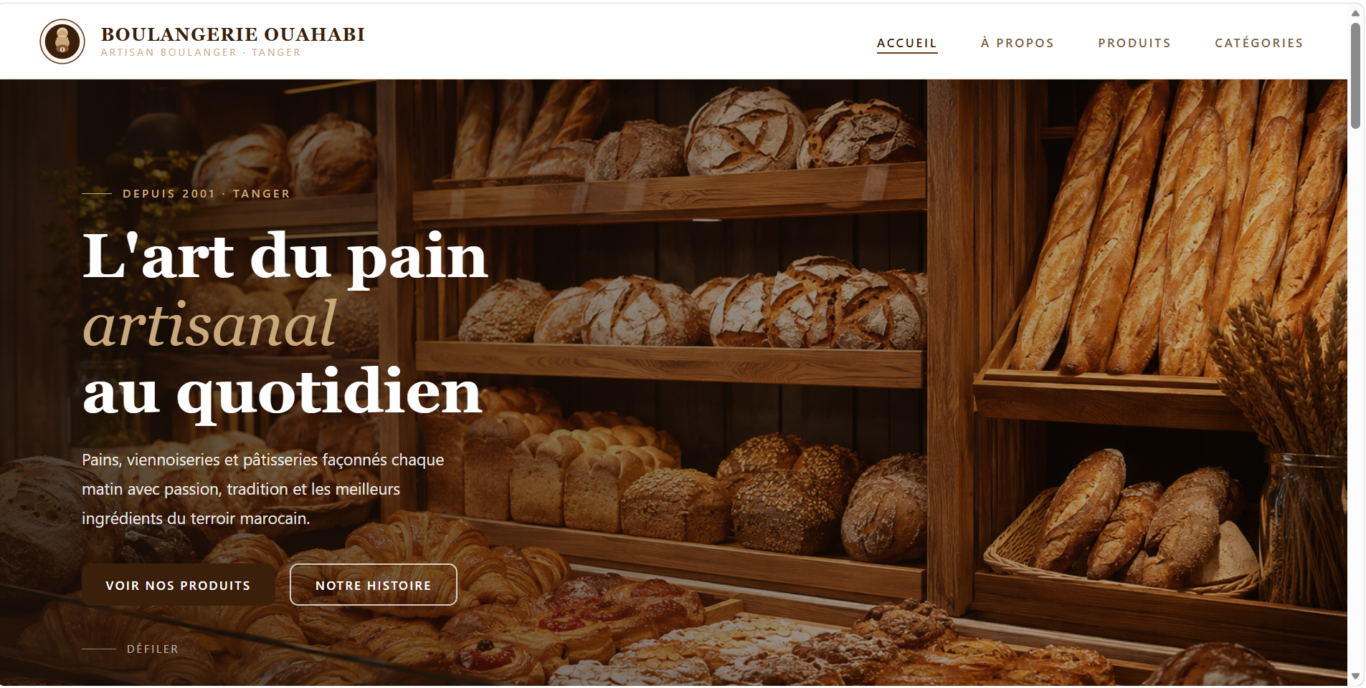

3.4 Diagramme de cas d’utilisation – Administrateur
L’administrateur est responsable de la gestion du système.
Ses fonctionnalités :
- Authentification
- Gestion des catégories (ajout, modification, suppression)
- Gestion des produits (ajout, modification, suppression)
- Consultation des commandes reçues via WhatsApp
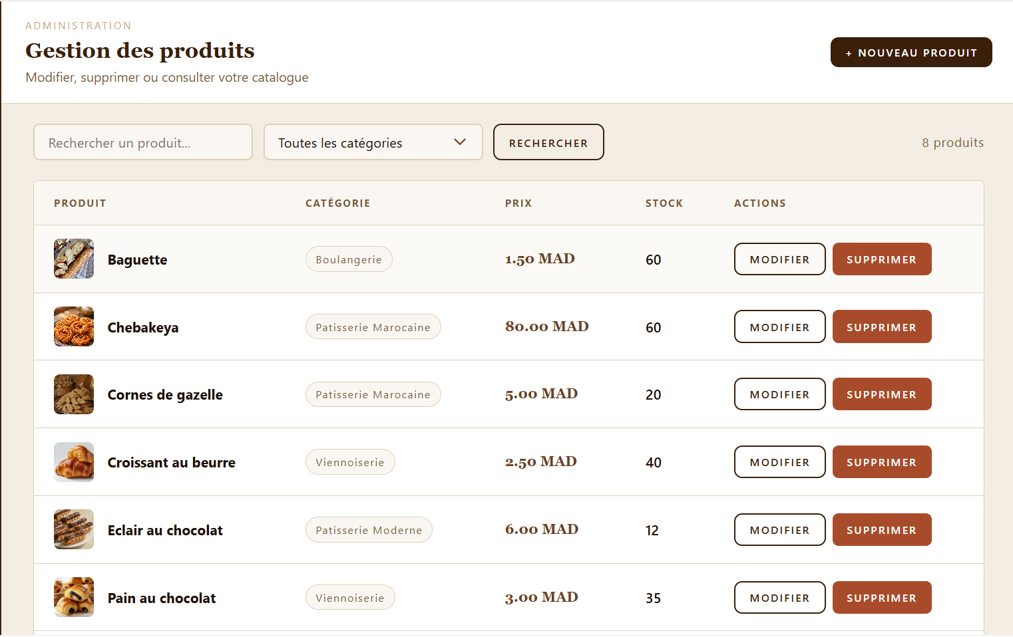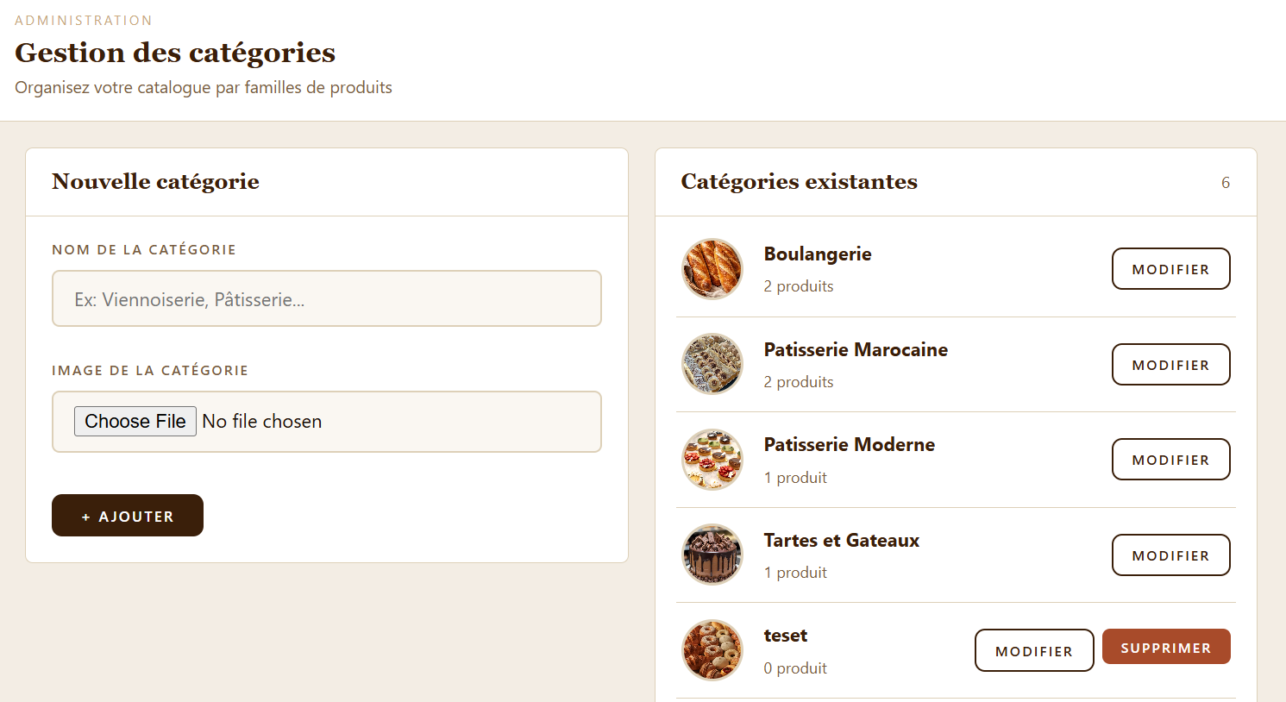
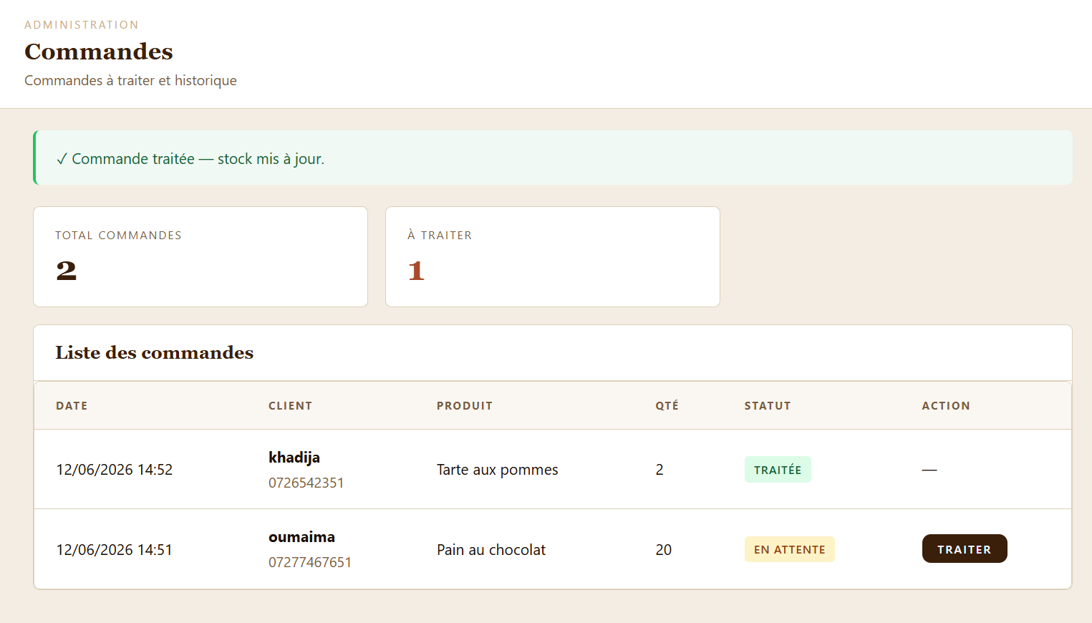

3.5 Diagramme de cas d’utilisation – Client
Le client peut :
- Consulter le catalogue des produits
- Rechercher un produit
- Consulter les détails d’un produit
- Passer une commande via WhatsApp (bouton direct)
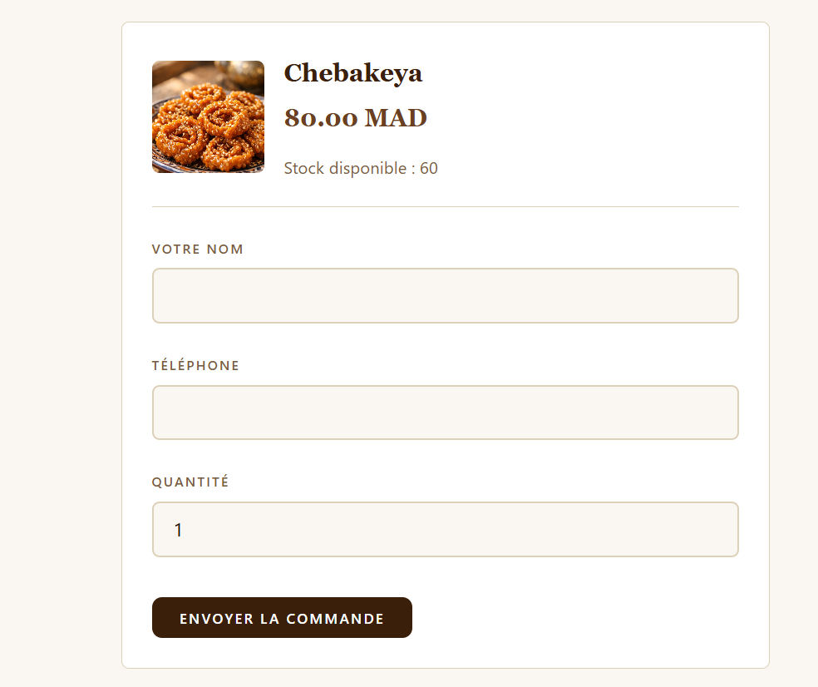

3.6 Diagramme de classes UML
Le diagramme de classes permet de représenter la structure logique du système.
Les principales classes sont :
- Admin
- Produit
- Catégorie
- Commande (WhatsApp)
Relations :
- Une catégorie contient plusieurs produits
- Un produit appartient à une seule catégorie
- L’administrateur gère les produits et catégories
- Les commandes sont générées via WhatsApp (sans stockage complexe de panier)
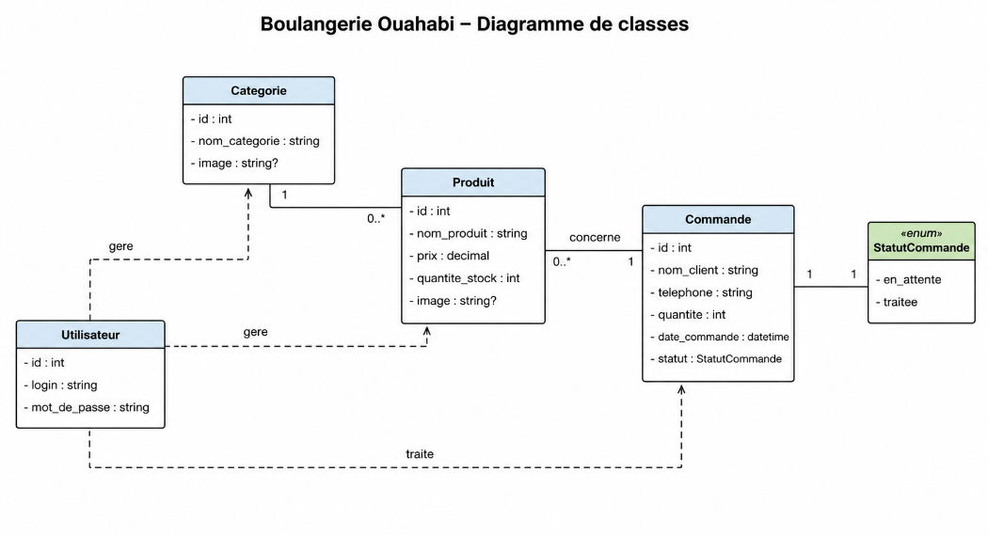

3.7 Modèle Conceptuel de Données (MCD)
Le MCD représente les entités et leurs relations de manière conceptuelle.
Entités principales :
- Produit
- Catégorie
- Administrateur
- Commande (simplifiée via WhatsApp)
Relations :
- Une catégorie contient plusieurs produits
- Un produit appartient à une catégorie
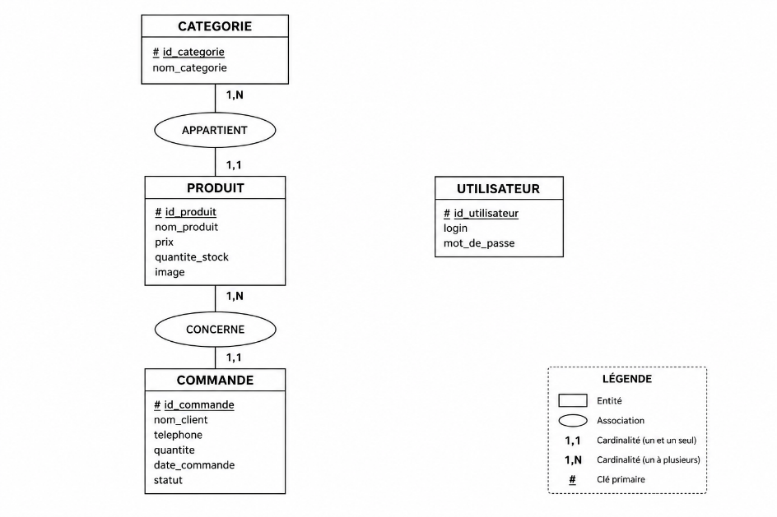

3.8 Modèle Logique de Données (MLD)
Le MLD traduit le MCD en tables relationnelles SQL.
Tables principales :
- ADMIN (id_admin, email, password)
- CATEGORIE (id_categorie, nom)
- PRODUIT (id_produit, nom, prix, image, description, id_categorie)
- COMMANDE (id_commande, contenu_message, date)
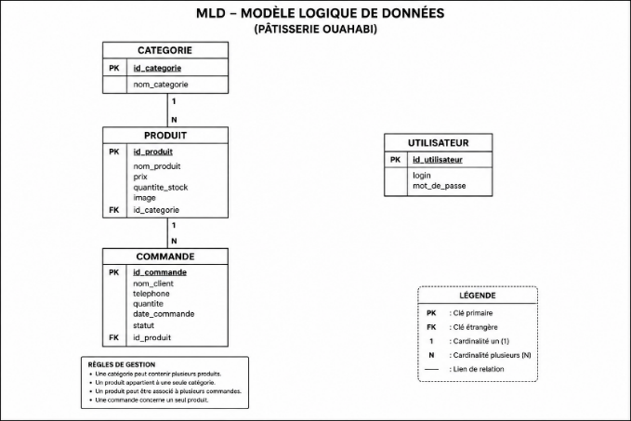

3.9 Diagramme de cas d’utilisation globale
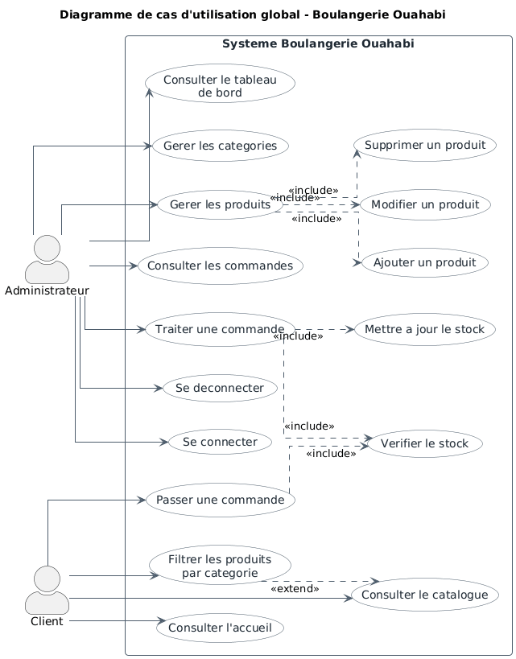

3.10 Conclusion
Ce chapitre a présenté la conception globale du système de la Pâtisserie Ouahabi, en mettant en évidence l’architecture générale, les diagrammes UML ainsi que les modèles de données MCD et MLD.
Cette étape permet de préparer la phase de réalisation qui sera détaillée dans le chapitre suivant.

Chapitre 4 : Réalisation du Système

4.1 Introduction
La phase de réalisation représente l’étape d’implémentation du système conçu dans les chapitres précédents. Elle consiste à transformer les modèles de conception en une application web fonctionnelle.
Dans le cadre du projet « Système de gestion de la Pâtisserie Ouahabi », cette étape permet de développer une plateforme permettant la gestion des produits, des catégories et des commandes via WhatsApp.
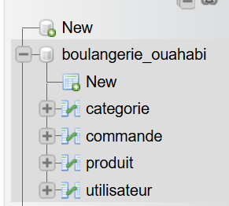

4.2 Environnement de développement

4.2.1 Visual Studio Code
Visual Studio Code est utilisé comme éditeur principal pour le développement du projet grâce à sa simplicité et ses extensions puissantes.

4.2.2 XAMPP
XAMPP permet de créer un serveur local contenant Apache et MySQL afin de tester l’application en local.

4.2.3 Git et GitHub
Git et GitHub sont utilisés pour la gestion des versions et la sauvegarde du code source.

4.3 Technologies utilisées
Le développement du système repose sur les technologies suivantes :
- HTML5 : structure des pages web
- CSS3 : design et mise en forme
- JavaScript : interactions dynamiques
- PHP : logique backend
- MySQL : gestion de la base de données

4.4 Création de la base de données
La base de données du système contient plusieurs tables principales :
- admin
- categorie
- produit
- commande (WhatsApp simplified)

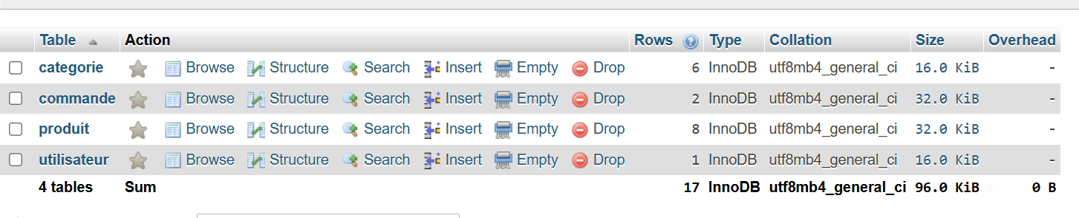

4.5 Architecture du projet
Le projet est organisé de manière structurée :
- dossier admin/ → espace administrateur
- dossier assets/ → CSS, JS, images
- dossier includes/ → connexion base de données
- pages publiques → affichage produits client

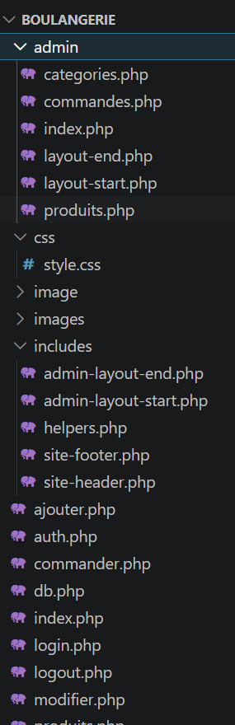

4.6 Réalisation de l’espace Administrateur

4.6.1 Interface de connexion
L’administrateur doit s’authentifier pour accéder au système.

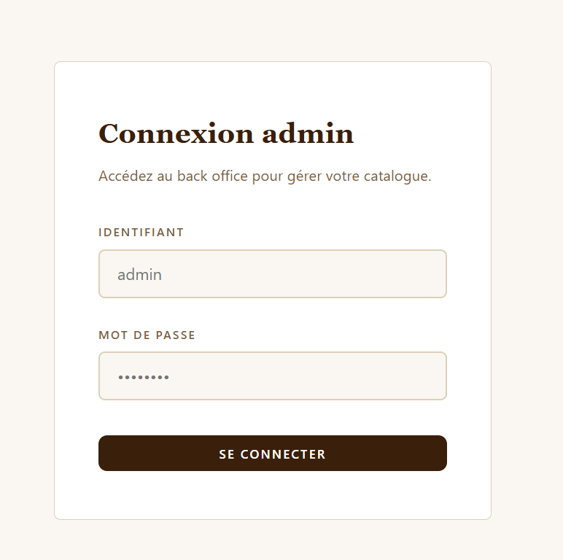

4.6.2 Tableau de bord
Le dashboard permet de visualiser les statistiques générales (produits, catégories).

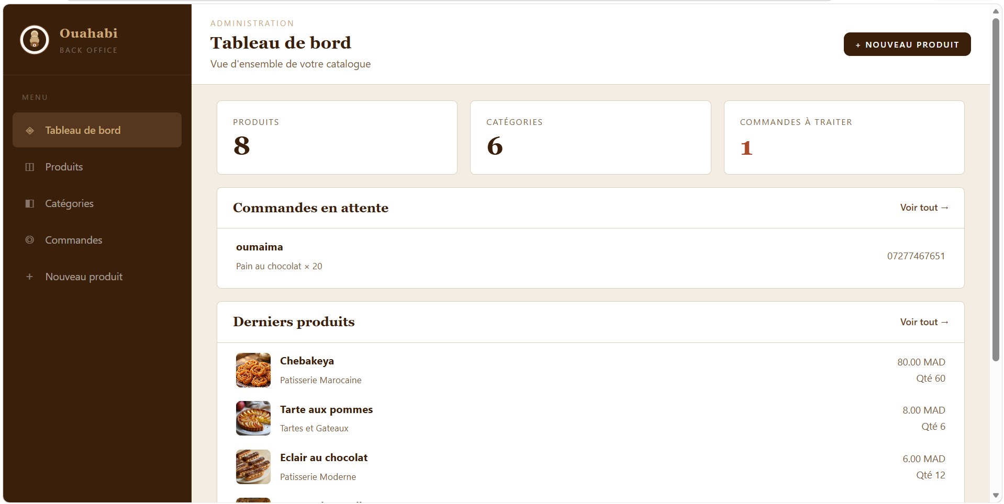

4.6.3 Gestion des catégories
Cette interface permet d’ajouter, modifier et supprimer des catégories.
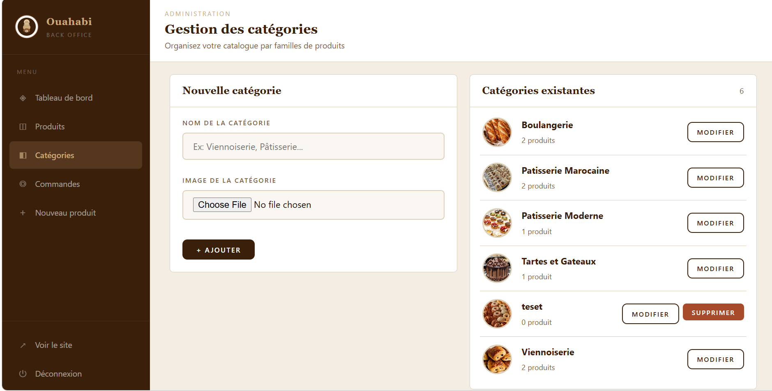

4.6.4 Gestion des produits
L’administrateur peut :
- Ajouter un produit
- Modifier un produit
- Supprimer un produit
- Associer un produit à une catégorie
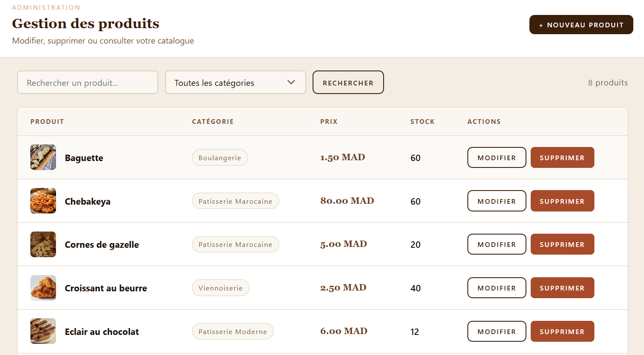

4.6.5 Gestion des commandes
Les commandes sont reçues via WhatsApp, et l’administrateur peut les consulter pour traitement.

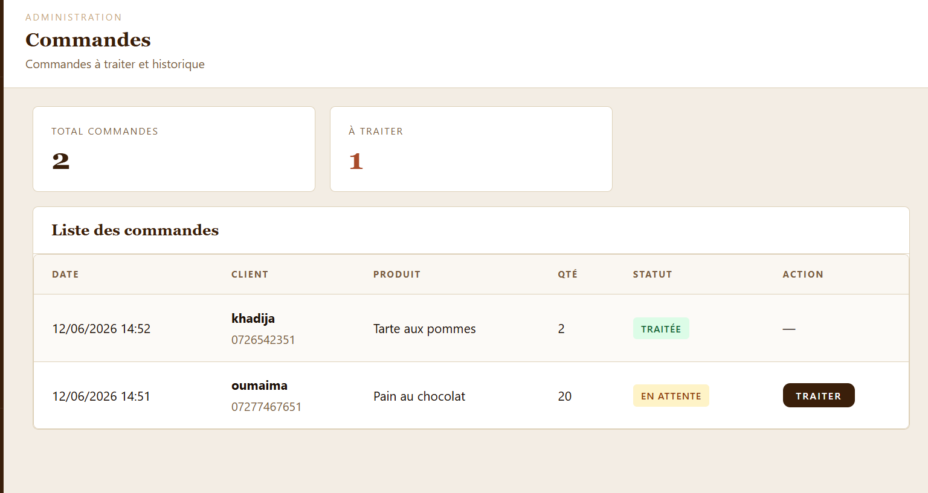

4.7 Réalisation de l’espace Client

4.7.1 Page d’accueil
La page d’accueil présente les produits de la pâtisserie de manière simple et attractive.
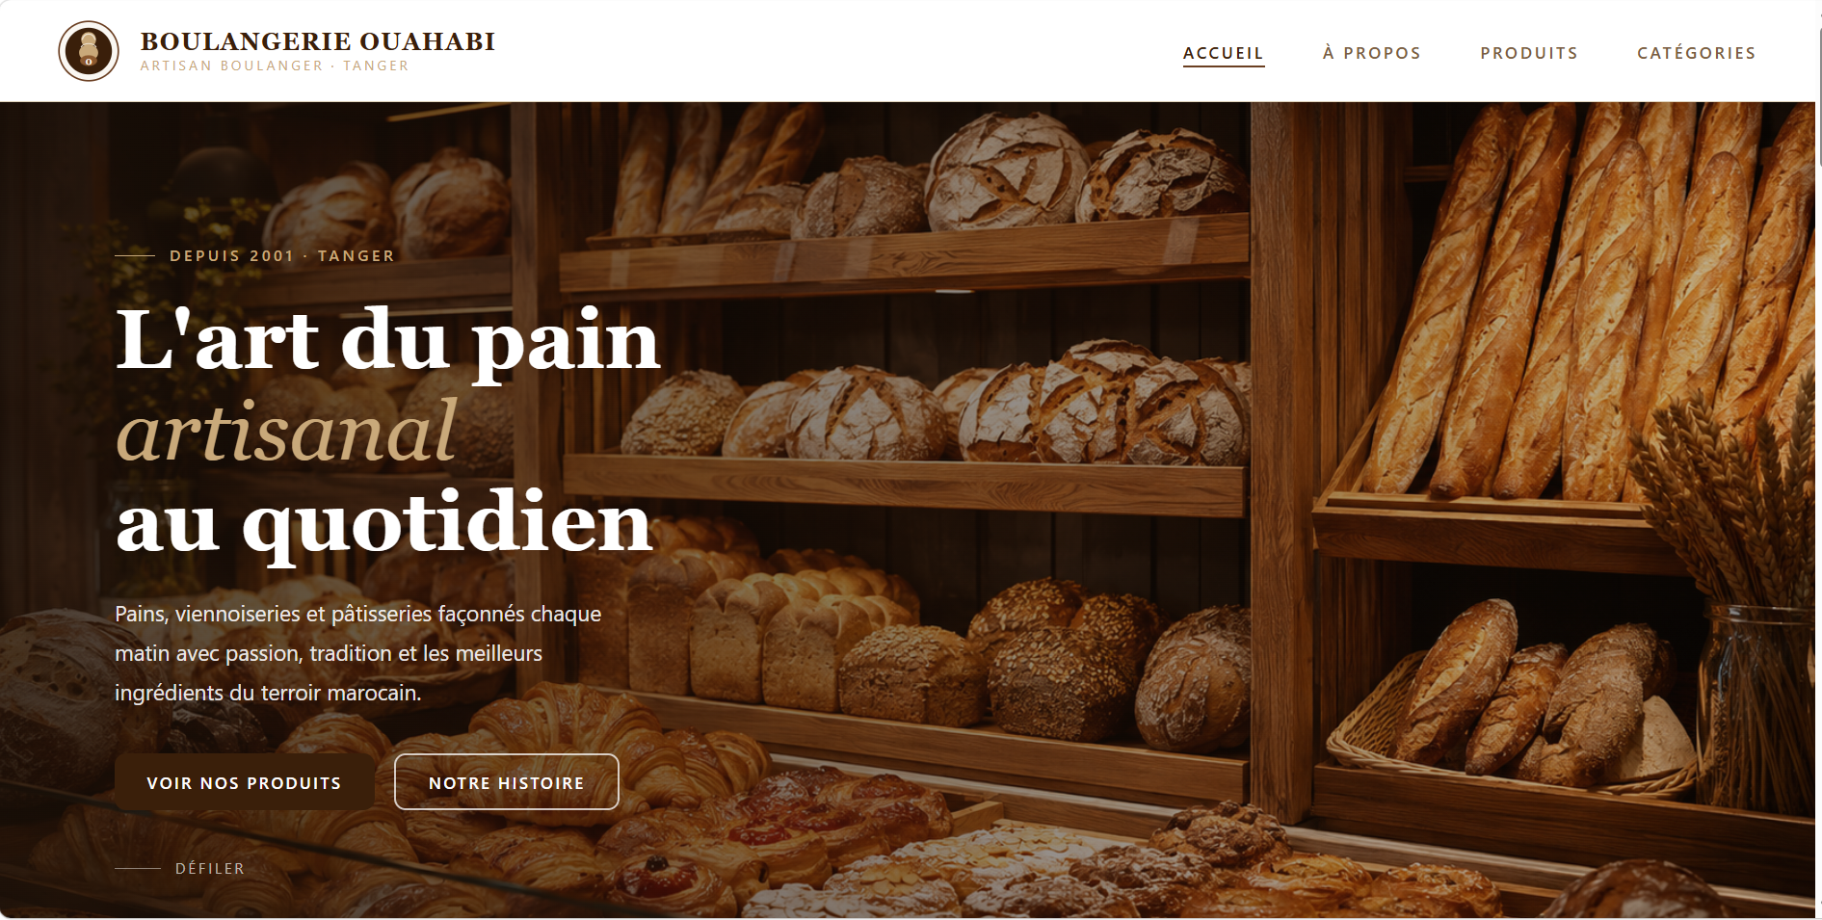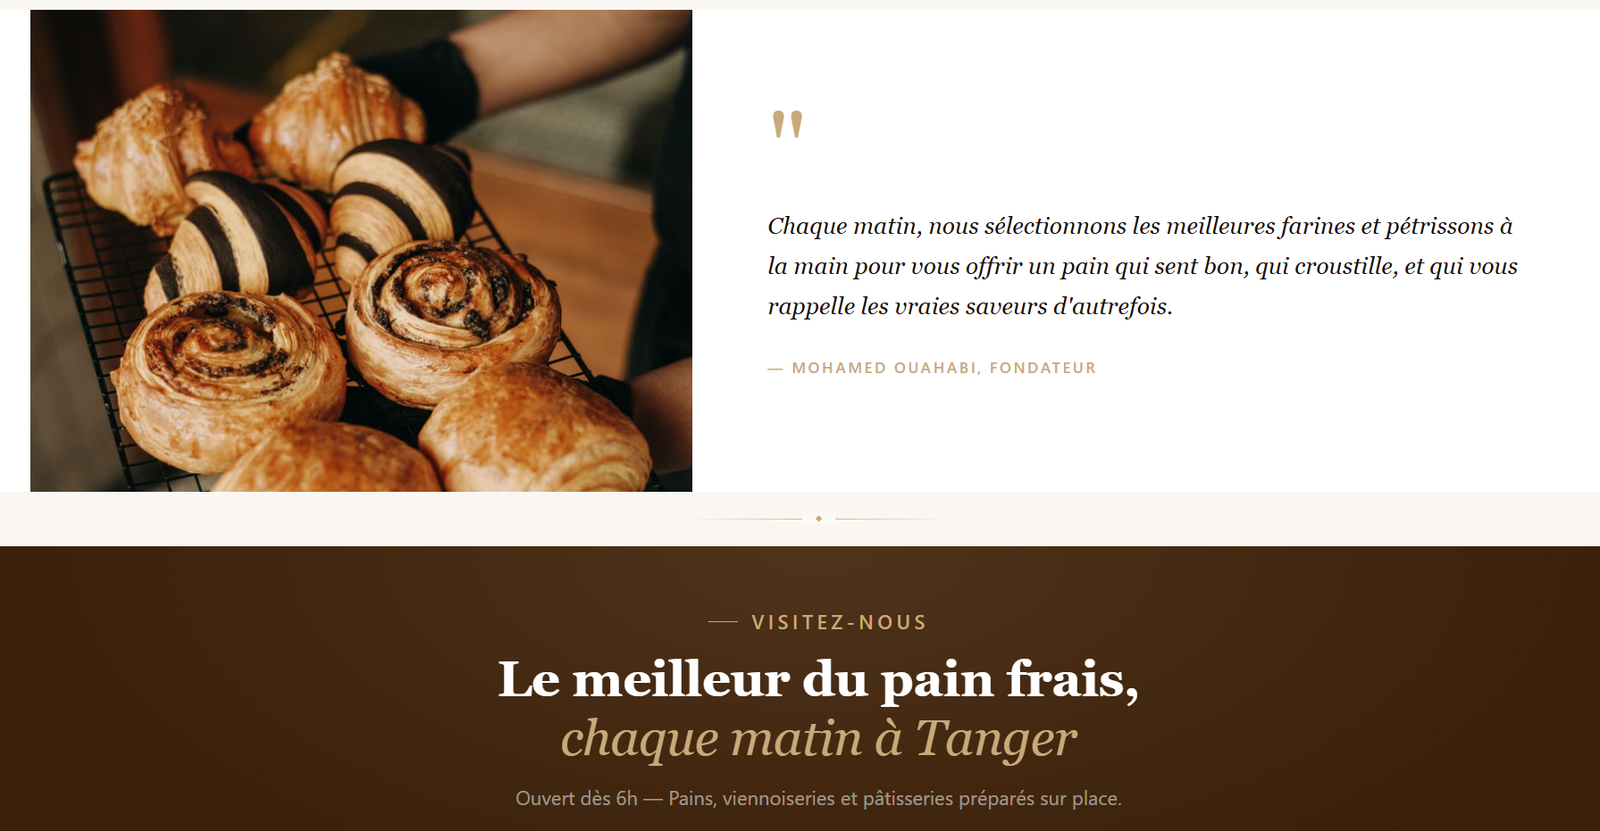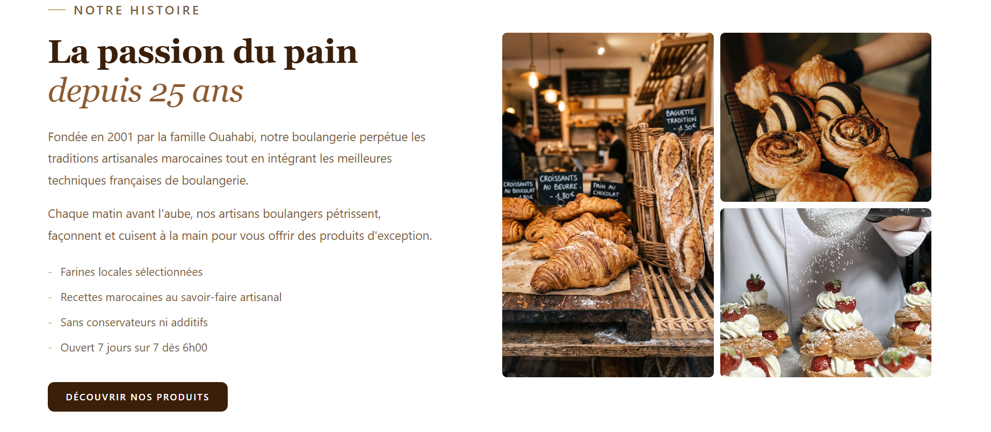

4.7.2 Catalogue des produits
Les produits sont affichés par catégories.

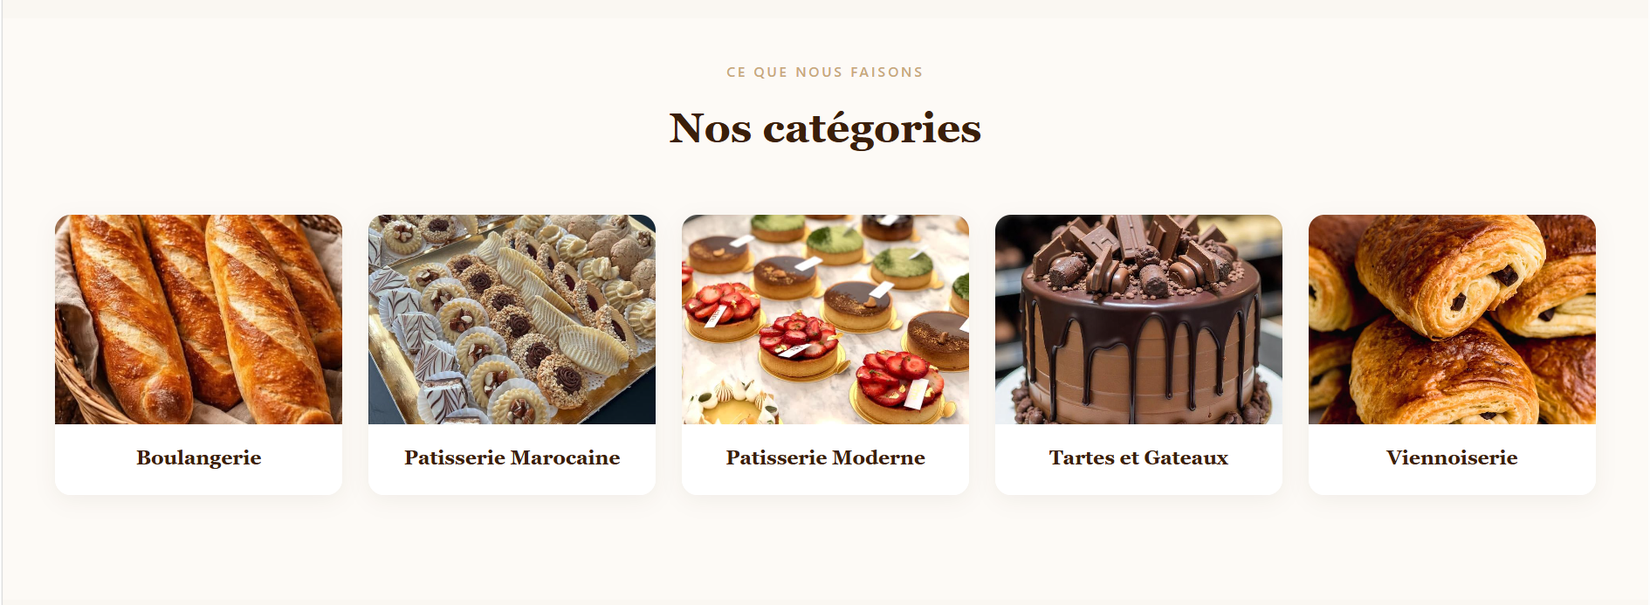

4.7.3 Panier
Le système ne contient pas de panier, conformément au cahier des charges.
Les commandes se font directement.

4.7.4 Validation de commande
Le client valide sa commande en cliquant sur un bouton WhatsApp qui génère automatiquement un message.
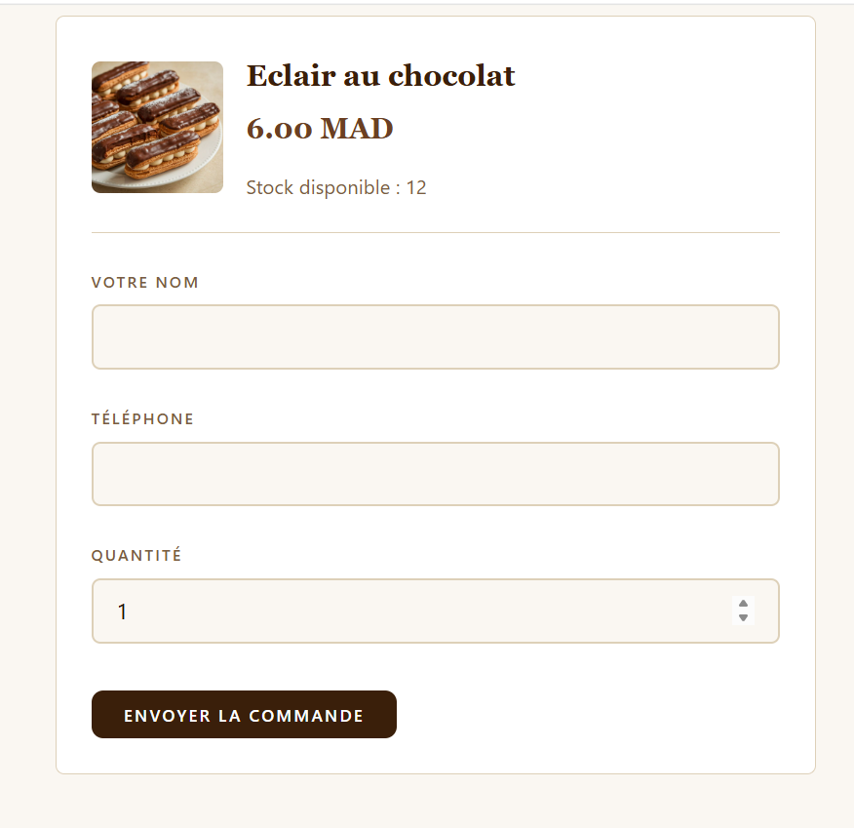

4.7.5 Commande via WhatsApp
La commande est envoyée directement vers dachbord admin de la pâtisserie, facilitant la comondation de client .
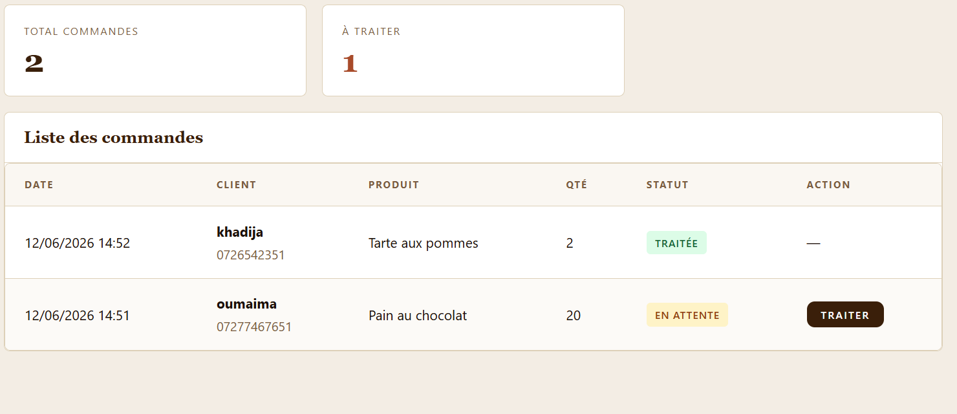

4.8 Conclusion
Ce chapitre a présenté la phase de réalisation du système de gestion de la Pâtisserie Ouahabi. Il a permis de montrer l’implémentation des différentes fonctionnalités telles que la gestion des produits, des catégories et la commande via WhatsApp.
Le chapitre suivant sera consacré aux tests et à la validation du système.

Chapitre 5 : Tests et Validation du Système

5.1 Introduction
La phase de tests et validation constitue une étape essentielle dans le développement d’un système informatique. Elle permet de vérifier le bon fonctionnement des différentes fonctionnalités et de s’assurer que le système répond aux besoins définis dans les chapitres précédents.
Dans le cadre du projet « Système de gestion de la Pâtisserie Ouahabi », les tests ont été réalisés afin de valider les modules principaux : gestion des produits, gestion des catégories et commande via WhatsApp.

5.2 Tests d’authentification

Objectif
Vérifier l’accès sécurisé à l’espace administrateur.

Résultat attendu
- Accès autorisé uniquement avec des identifiants corrects
- Refus d’accès en cas de données incorrectes

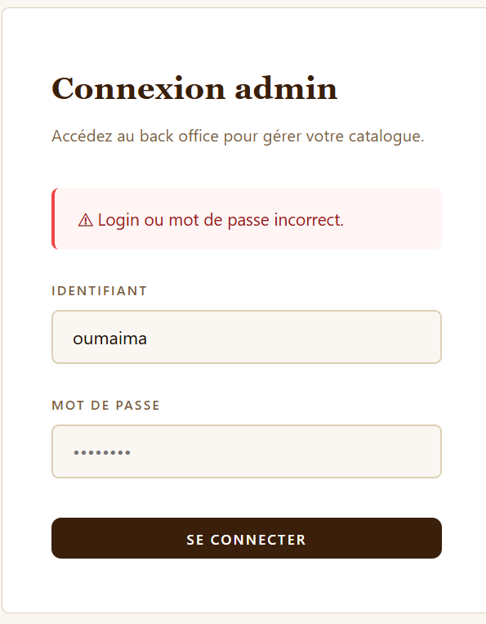

5.3 Tests de gestion des catégories

Objectif
Tester les opérations CRUD sur les catégories.

Cas de test
- Ajout d’une catégorie
- Modification d’une catégorie
- Suppression d’une catégorie
- Affichage des catégories

Résultat
Toutes les opérations fonctionnent correctement et les données sont mises à jour dans la base de données.

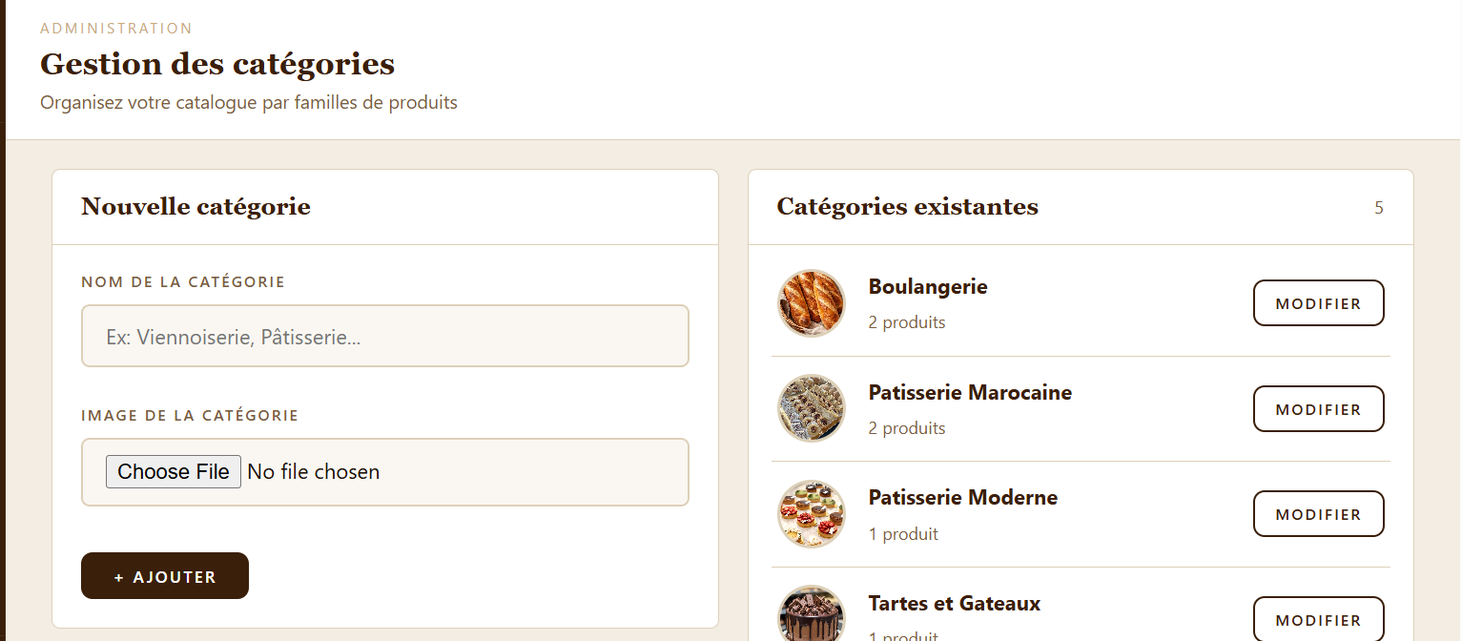

5.4 Tests de gestion des produits

Objectif
Vérifier la gestion complète des produits.

Cas de test
- Ajout d’un produit avec image, prix et description
- Modification d’un produit existant
- Suppression d’un produit
- Affichage par catégorie

Résultat
Le système gère correctement les produits sans erreur.

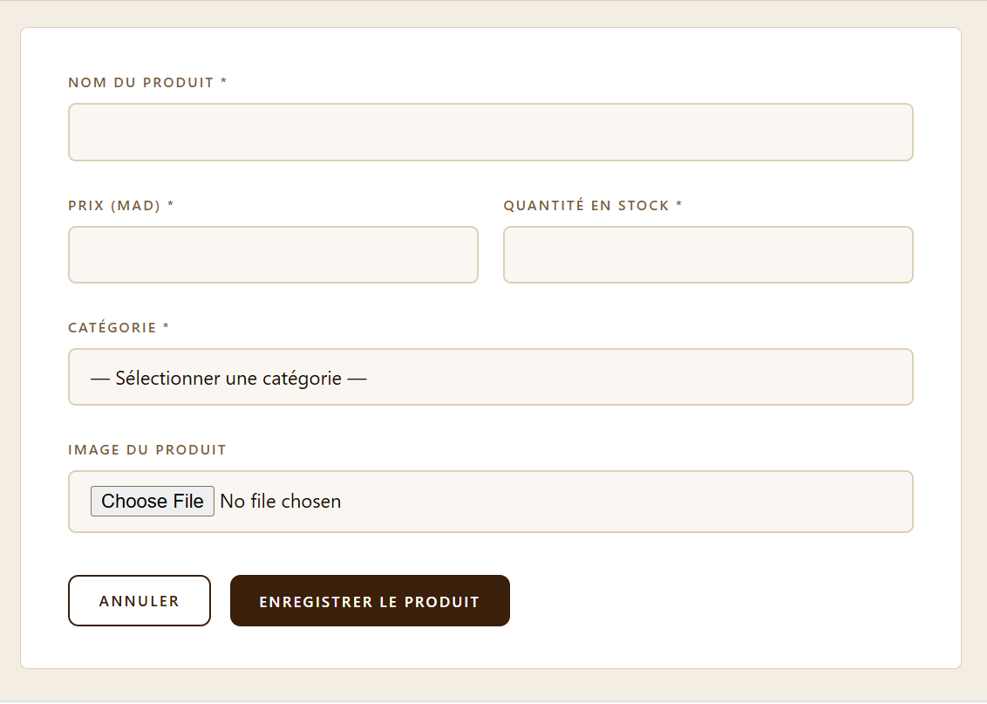

5.5 Tests de consultation des produits

Objectif
Vérifier l’affichage côté client.

Résultat attendu
- Affichage correct des produits
- Organisation par catégories
- Navigation fluide

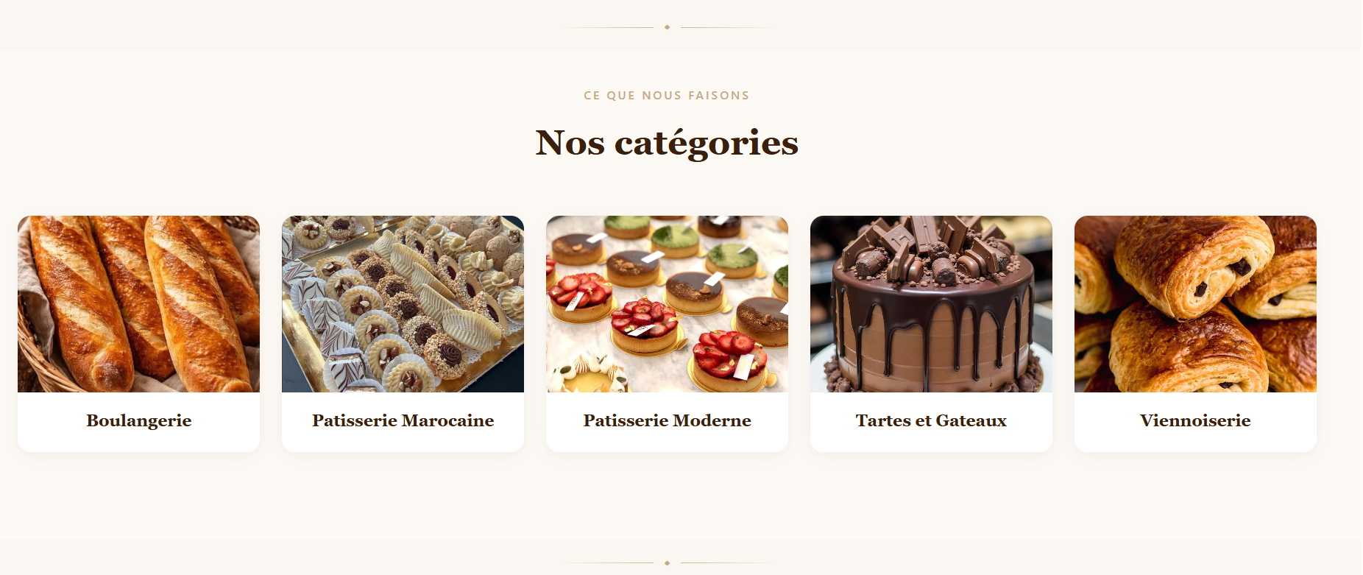

5.6 Tests de recherche des produits

Objectif
Tester la fonctionnalité de recherche.

Résultat
- Recherche rapide par nom de produit
- Affichage des résultats corrects

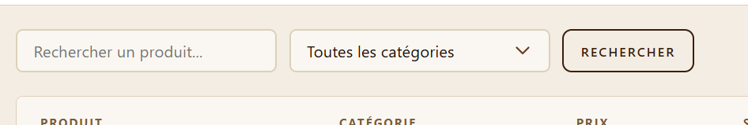

5.7 Tests de commande

Objectif
Vérifier le fonctionnement du bouton de commande.

Fonctionnement
Le client clique sur le bouton « Commander via WhatsApp » qui génère automatiquement un message contenant :
- Nom du produit
- Prix
- Message de commande

Résultat
La redirection vers WhatsApp fonctionne correctement et facilite la communication entre le client et la pâtisserie.

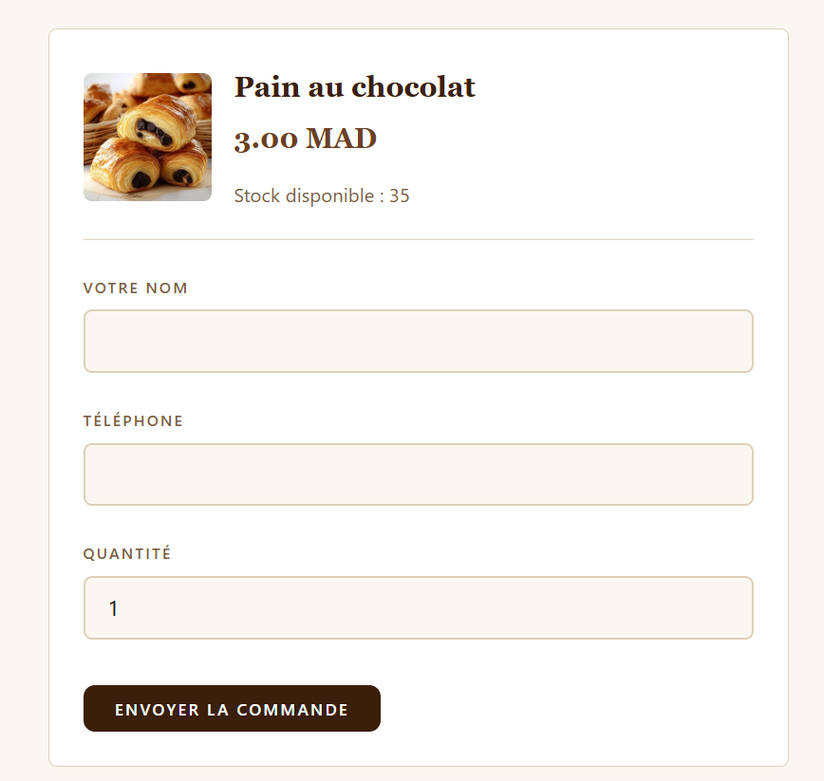

5.8 Validation du système
Après les différents tests effectués, le système a montré :
- Un bon fonctionnement général
- Une navigation simple et intuitive
- Une gestion efficace des produits et catégories
- Une commande rapide via WhatsApp sans complexité
Le système répond donc aux objectifs définis dans le cahier des charges.

5.9 Conclusion
Ce chapitre a permis de vérifier le bon fonctionnement du système de gestion de la Pâtisserie Ouahabi à travers différents tests fonctionnels. Les résultats obtenus confirment que l’application répond correctement aux besoins exprimés.
Le chapitre suivant sera consacré au déploiement du système.

Conclusion Générale et Perspectives d’évolution

Conclusion générale
Dans le cadre de ce projet de fin d’études, nous avons développé un système de gestion et de vente en ligne pour la Pâtisserie Ouahabi. Ce projet a pour objectif de moderniser la gestion traditionnelle des produits et des commandes, tout en facilitant la communication entre la pâtisserie et ses clients.
Le système mis en place permet principalement :
- la gestion des catégories et des produits par l’administrateur ;
- la consultation du catalogue des produits par les clients ;
- la recherche simple des produits ;
- la passation des commandes via WhatsApp, sans utilisation de panier ni d’inscription client.
Ce choix de simplicité répond aux besoins réels de la pâtisserie, en privilégiant une solution rapide, intuitive et facile à utiliser, aussi bien pour l’administrateur que pour les clients.
Ce projet nous a également permis de renforcer nos compétences techniques en développement web (HTML, CSS, JavaScript, PHP et MySQL) ainsi qu’en conception de systèmes d’information.

Perspectives d’évolution
Malgré les fonctionnalités déjà mises en place, ce système peut être amélioré et enrichi dans le futur. Parmi les perspectives d’évolution possibles :
- Ajout d’un système de panier pour permettre la sélection de plusieurs produits avant commande ;
- Mise en place d’un système d’inscription et d’authentification client afin de suivre l’historique des commandes ;
- Intégration d’un paiement en ligne sécurisé (carte bancaire ou mobile banking) ;
- Développement d’une application mobile pour faciliter l’accès au service ;
- Ajout d’un système de notifications pour informer les clients de l’état de leurs commandes ;
- Amélioration du design UI/UX pour rendre l’expérience utilisateur encore plus moderne et attractive.
Grâce à ces améliorations, le système pourrait évoluer vers une véritable plateforme e-commerce complète dédiée à la pâtisserie, offrant une meilleure expérience utilisateur et une gestion encore plus efficace.

